附件4
深圳市物业管理信息平台小区信息公开子系统操作手册

一、市住房和建设局
市住房和建设局角色通过深圳市物业微信公众号进入微信首页，在首页处点击“我的小区”，“物业事项办理”，“信息公开”进入。如图1、图2所示：
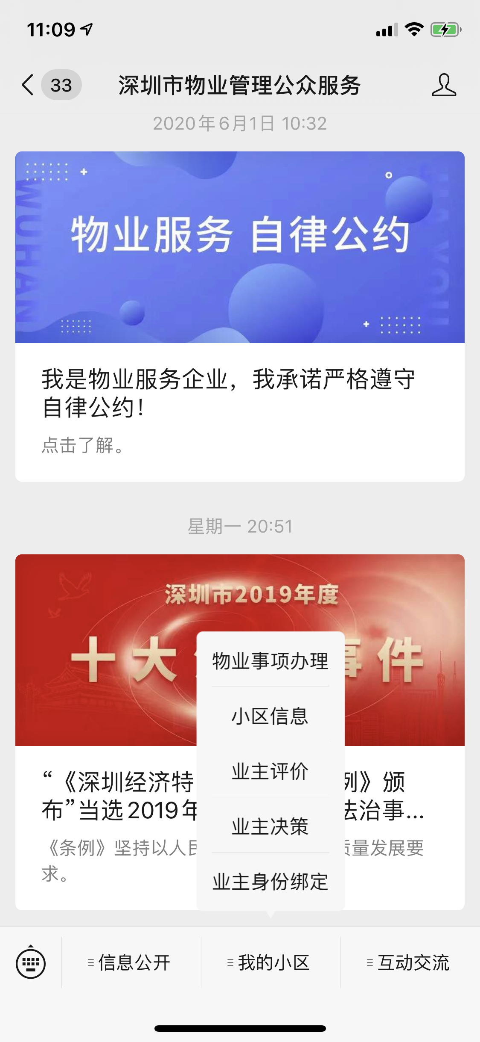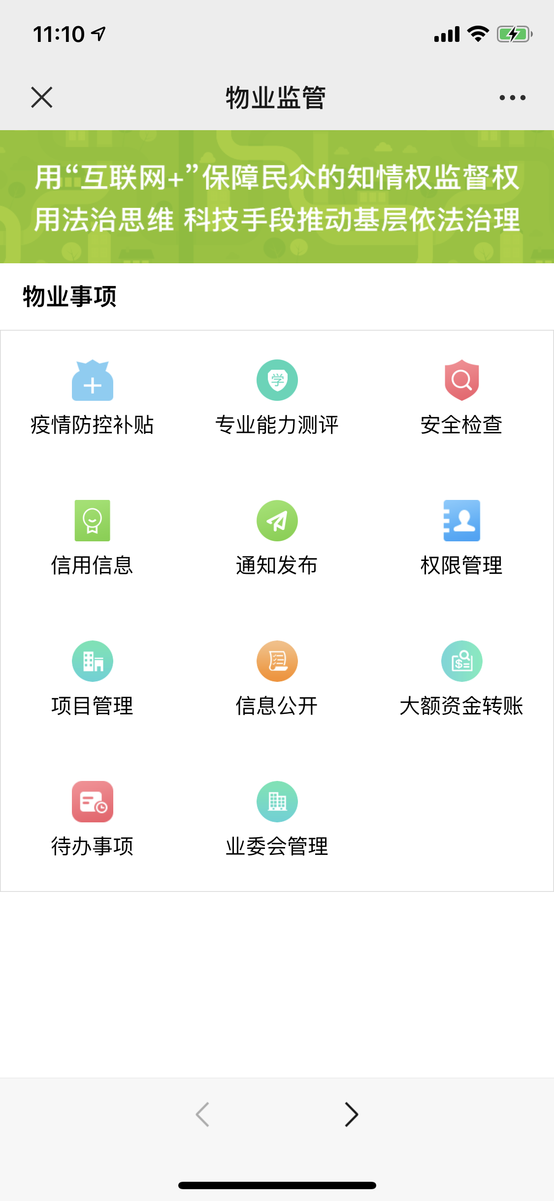

图1：点击“我的小区”-“物业事项办理” 图2：点击“信息公开”

1.1查询信息公开
在信息公开列表，用户可以通过输入小区名称、公告标题关键字等进行查询，也可以通过公告的发布日期进行查询。可以选择查询公告的类型，目前公告的类型分为信息公开和大额资金转账，选择完查询条件后，点击查询按钮完成查询，如图3所示：
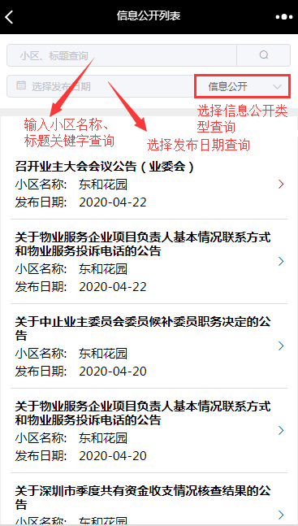

图3：查询信息公开

1.2查看信息公开内容
市住房和建设局角色可在信息公开列表页面选择需要查看的公告类型，再点击相应公告查看公告详情，如图4、图5：
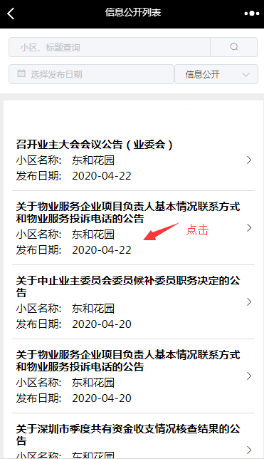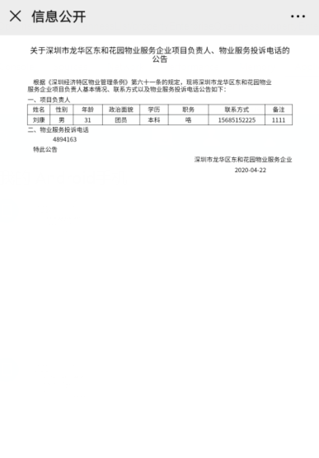

图4： 选择公告 图5：查看公告详情

1.3查看各区域公告发布情况
在信息公开列表页面会显示各行政区域下物业项目的公告应发实发统计（目前统计只统计了每月公示/每季度公示/每年公示的公示项），如图6；可从行政区域逐级穿透到街道办、社区，图7即为社区下物业区域列表，点击物业项目即可查看相应小区的应实发统计，如图8。
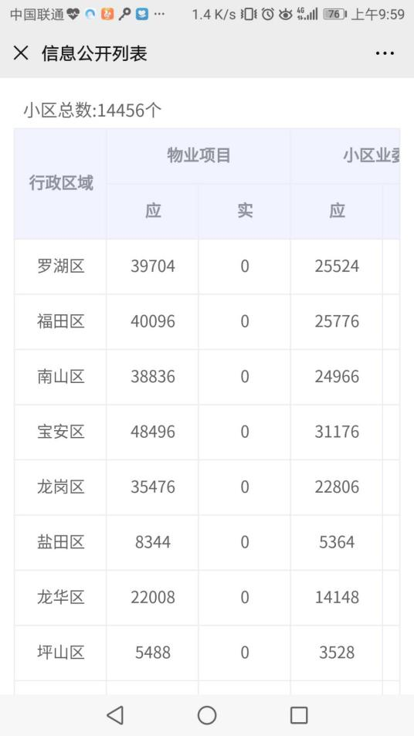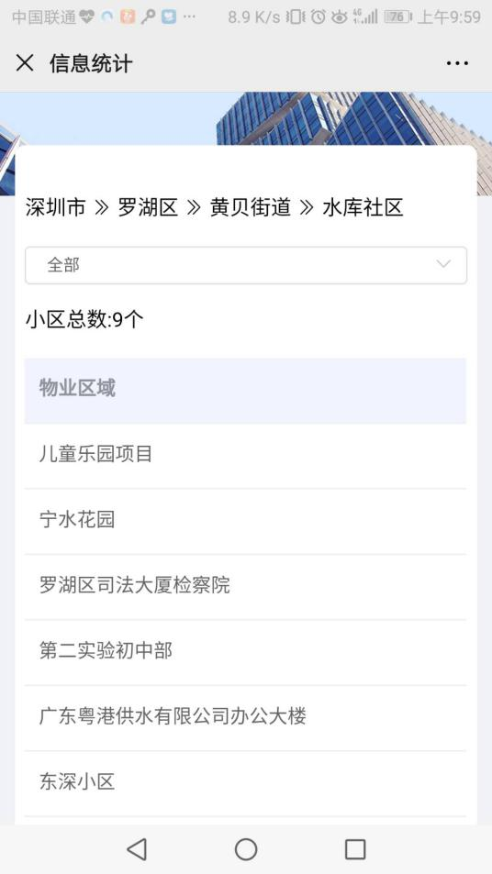

图6：行政区域应实发统计 图7：社区下物业项目统计
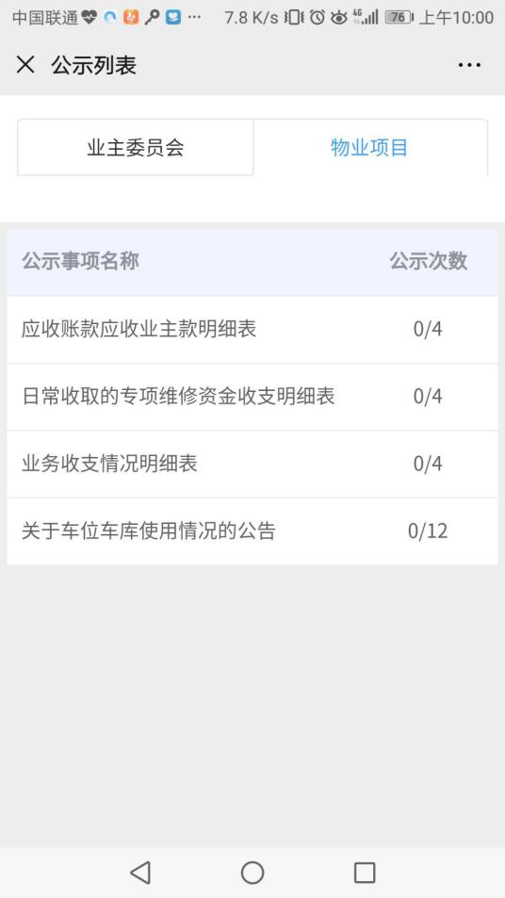

图8：物业项目需要发送公示统计

二、区住房和建设局

2.1查询信息公开
在信息公开列表，通过输入小区名称、公告标题关键字进行查询，也可以通过公告的发布日期进行查询。可以选择查询公告的类型，公告的类型分两种，一种是信息公开，另外一种是大额资金转账，选择完查询条件后，点击查询按钮完成查询，如图3所示。

2.2查看信息公开内容
在信息公开列表页面选择需要查看的公告类型，再点击相应公告查看公告详情，如图4、图5：

2.3查看各区域公告发布情况
在信息公开列表页面会显示各行政区域下物业项目的公告应发实发统计（目前统计只统计了每月公示/每季度公示/每年公示的公示项），如图6；可从行政区域逐级穿透到街道办、社区，图7即为社区下物业区域列表，点击物业项目即可查看相应小区的应实发统计，如图9。
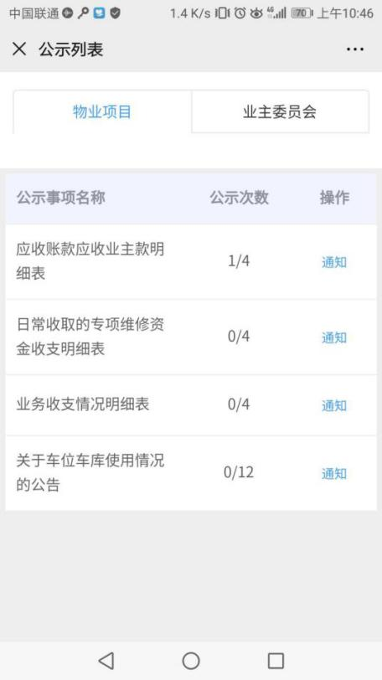

图9：物业项目需要发送公示统计

2.4发送催办消息
在图9中发现部分物业项目未按时在物业小区内完成公告的公开，区级监管部门可以点击右侧的通知，对相应项目经理发送催办消息，督促他们完成公示项公开；发送人可自行编辑通知文本；通知类型分为三种，分别为催办通知，整改通知和处罚通知，催办通知指未按时发布公示信息，对其进行催办发布的通知消息；整改通知指超过公示发布期限后发送的通知；处罚通知指上诉两种通知发布后，接收人依旧不进行公示项公示，对其发送的处罚通知。
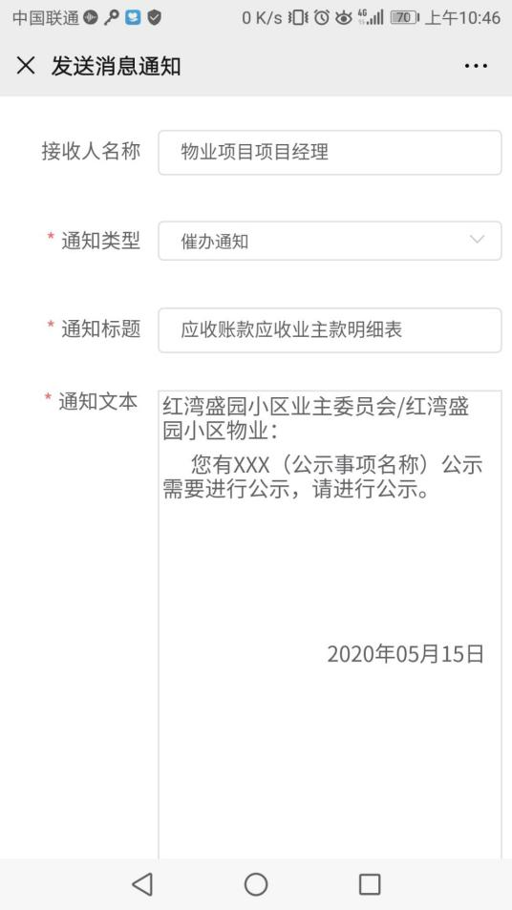

图10：催办通知

三、街道办事处

3.1查询信息公开
在物业事项办理页面点击“信息公开”进入信息公开列表，通过输入小区名称、公告标题关键字进行查询，也可以通过公告的发布日期进行查询。可以选择查询公告的类型，公告的类型两种，一种是信息公开，另外一种是大额资金转账，选择完查询条件后，点击查询按钮完成查询，如图3所示。

3.2发布信息公开
在首页处点击“信息公开”进入信息公开列表后，点击“发布信息公开”进入发布信息公开页面，如图11所示：
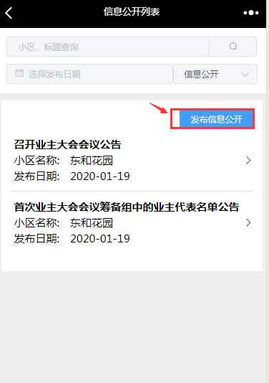

图11：点击“发布信息公开”按钮
在发布信息公开页面下，选择要发布的公告模板，填入公告内容，点击“发布按钮”完成发布信息公开。如图12所示：
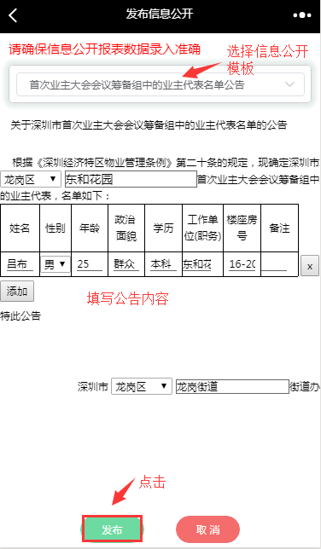

图12：发布公告

3.3查看信息公开内容
在信息公开列表页面选择需要查看的公告类型，再点击公告查看公告内容，如图4、图5。
街道办只能看到自己管辖区域内的公告。

四、业主委员会
业委会通过深圳市物业微信公众号进入微信首页，在首页处点击“业务办理”，“物业事项办理”，“信息公开”进入。如图1、图2所示。

4.1查询信息公开
在物业事项办理页面点击“信息公开”进入信息公开列表，通过输入小区名称、公告标题关键字进行查询，也可以通过公告的发布日期进行查询。可以选择查询公告的类型，公告的类型两种，一种是信息公开，另外一种是大额资金转账，选择完查询条件后，点击查询按钮完成查询，如图3所示。

4.2发布信息公开
在物业事项办理页面点击“信息公开”进入信息公开列表后，点击“发布信息公开”进入发布信息公开页面，如图11所示。
选择发布信息公开的模板，填写发布内容，点击“发布”，完成信息公开发布，如图12所示。

4.3查看信息公开内容
在信息公开列表页面，点击公告进行查看，如图4、图5。
业委会只能看到本小区的公告。

4.4查看监管部门发送的催办通知
在“物业事项办理”，“待办事项”页面的信息公开标签，可查看监管部门发送的相应公示项公示催办、整改、处罚通知，如图13所示。
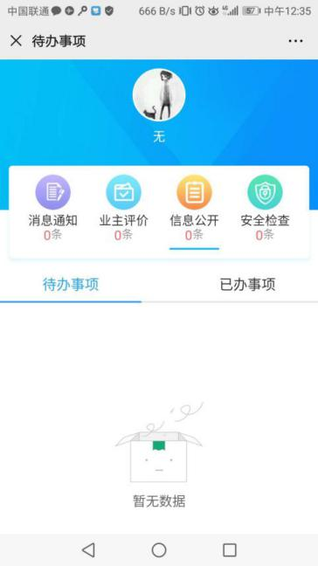

图13：查看监管部门发送的催办消息

五、物业企业

5.1查询信息公开
在物业事项办理页面点击“信息公开”进入信息公开列表，通过输入小区名称、公告标题关键字进行查询，也可以通过公告的发布日期进行查询。可以选择查询公告的类型，公告的类型两种，一种是信息公开，另外一种是大额资金转账，选择完查询条件后，点击查询按钮完成查询，如图3所示。

5.2发布信息公开
在物业事项办理页面点击“信息公开”进入信息公开列表后，点击“发布信息公开”进入发布信息公开页面，如图6所示。
选择发布信息公开的模板，填写发布内容，点击“发布”，完成信息公开发布，如图7所示。

5.3查看信息公开
在信息公开列表页面，点击公告进行查看，如图4、图5。

5.4查看监管部门发送的催办通知
在“物业事项办理”，“待办事项”页面的信息公开标签，可查看监管部门发送的相应公示项公示催办、整改、处罚通知，如图13所示。

